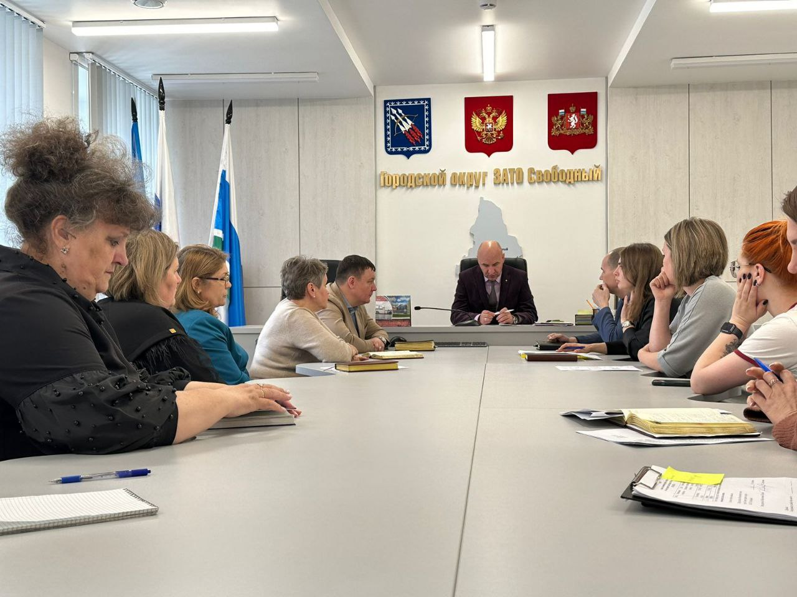04.06.2024 г. провел очередное заседание муниципального штаба [#МыВместе](tg://search_hashtag?hashtag=%D0%9C%D1%8B%D0%92%D0%BC%D0%B5%D1%81%D1%82%D0%B5), на котором подвели итоги благотворительной акции в поддержку участников специальной военной операции.

На заседании заслушали отчет инициативной группы и обсудили дальнейший план поддержки наших военнослужащих. Собранные денежные средства в рамках благотворительной акции были потрачены на необходимые оборудования и материалы: маскировочные сети, рации, тепловизоры, генераторы, монокуляры и другое оборудование, которое поможет нашим защитникам выполнять свои задачи эффективнее и безопаснее.

Выражаю благодарность всем неравнодушным жителям городского округа. Спасибо вам за чуткость, способность сопереживать, умение и желание поддержать тех, кто в этом нуждается.

Очень приятно осознавать, что в наше непростое время есть люди, готовые помочь и протянуть руку помощи. Эта благотворительная акция - лишь маленькая часть того, что мы можем сделать вместе.

Давайте продолжать поддерживать наших военных, проявлять заботу о ближних и дарить надежду тем, кто защищает наш мир.

Вместе мы сила!